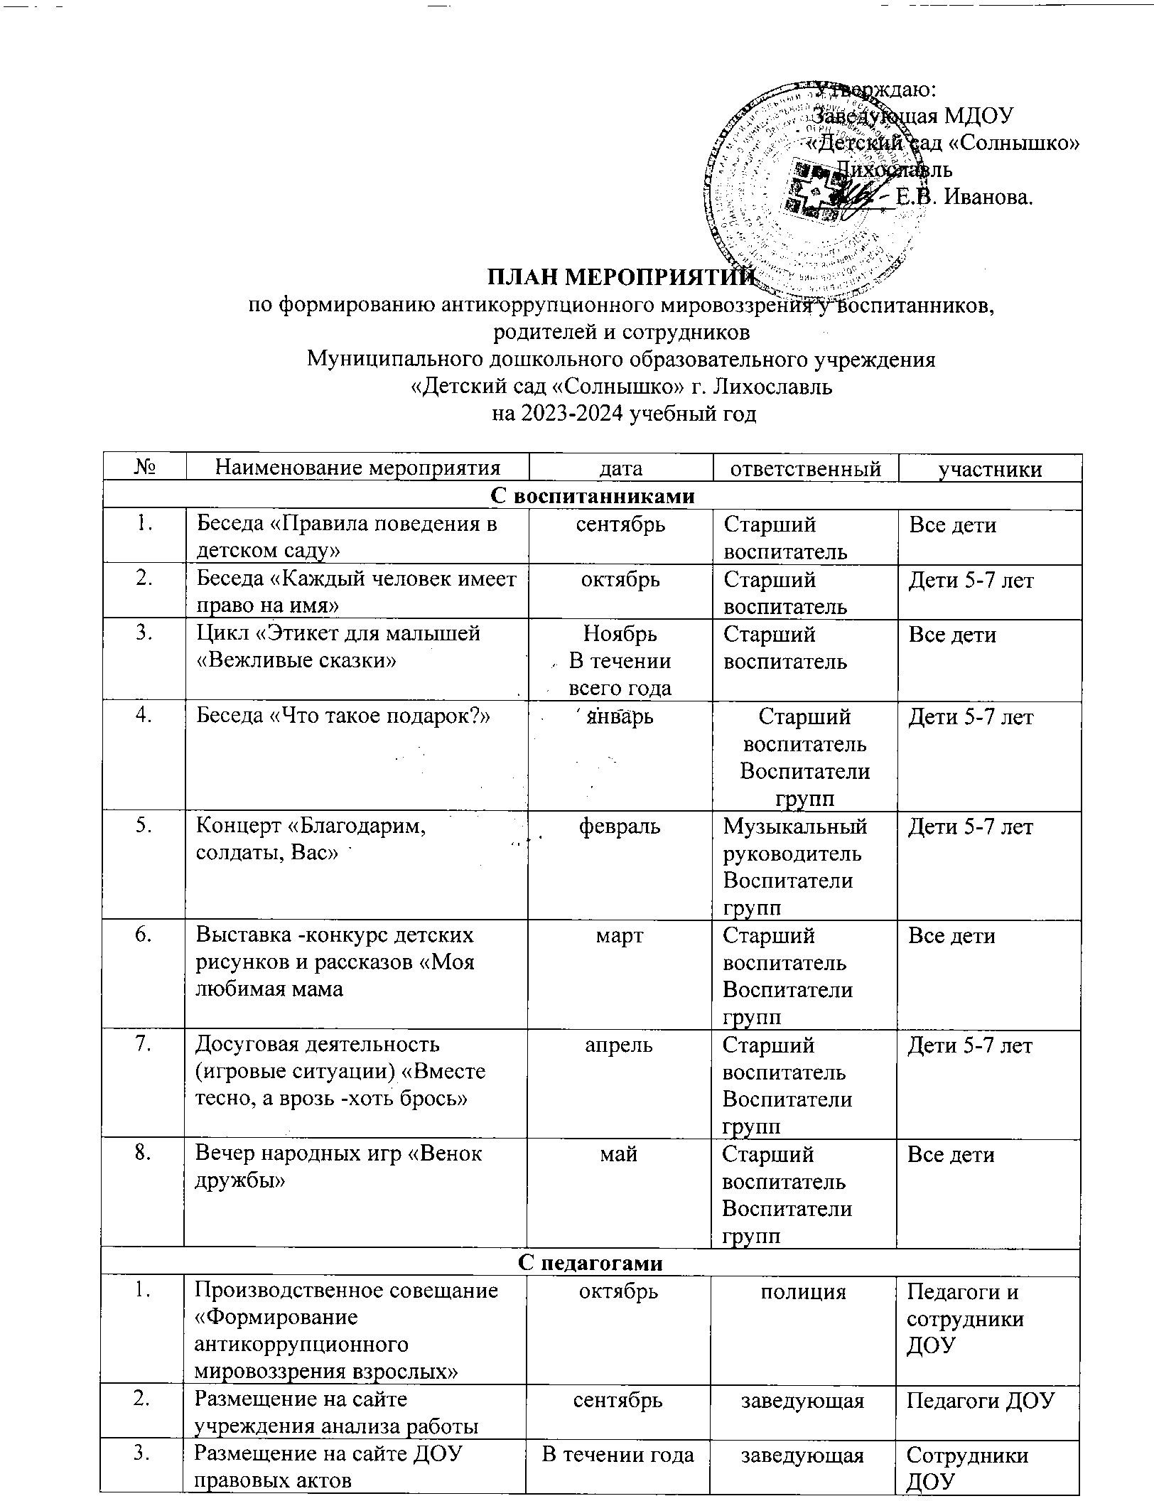

|  |  |  |  |
| --- | --- | --- | --- |
| содержания |  |  |  |
| **С родителями** | | | |
| Размещение на сайте ДОУ правовых актов антикоррупционного содержания | В течении года | заведующая | родители |
| Проведение родительских собраний с включением вопросов формирования антикоррупционного мировоззрения | ноябрь | Старший воспитатель | родители |